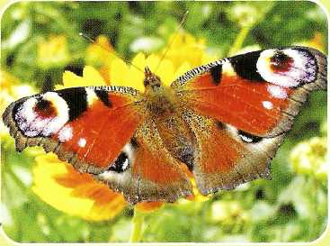
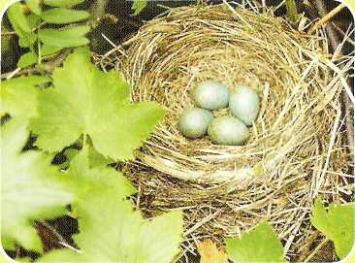
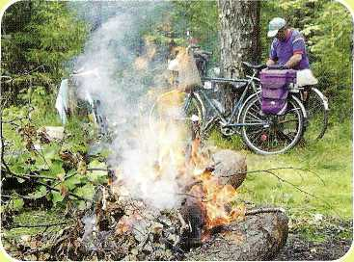

 Не разжигай костёр вблизи дерева или куста - соблюдай правила разведения костров, чтобы не случился пожар.

 Не оставляй костёр непотушенным.
 Не оставляй в лесу (на лугу, у реки) мусор - в замусоренный лес ты не захочешь больше прийти, а кроме того:
а) гниющий мусор будет распространять
дурной запах;
б) оставленная бумага может загореться
от ярких солнечных лучей и устроить пожар;
в) целлофан и полиэтилен долго не
разлагаются, помешают расти растениям, т.к.
не пропускают воздух. А также могут вызвать
гибель животного, проглотившего кусок
целлофана;
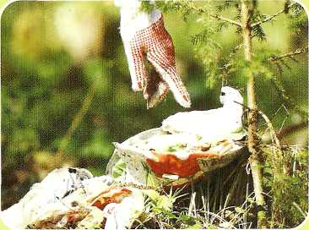
Першина 228-631-236
г) консервная банка может поранить лапки
животного и даже послужить ловушкой для мелких зверьков;
д) стекло также может поранить лапы
животных, а ещё оно может послужить
причиной пожара в яркую солнечную погоду,
концентрируя, словно линза, солнечные лучи.
 Оставляй место своей стоянки в таком виде, в каком ты хотел бы застать его в следующий свой приход.
 Не врывайся в лес с криком: в этом доме много деток - птенчиков, зверушек; не пугай их.
 Не трогай птичьи яйца в гнезде - птица, учуяв посторонний запах, бросит гнездо.
 Не разоряй гнёзд - не губи малых деток
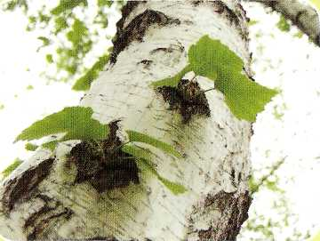
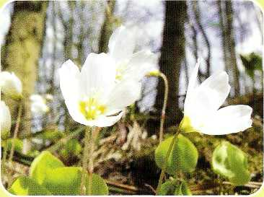
наших пернатых друзей.
 Не приноси домой птенцов, выпавших из гнёзда (ты ведь тоже падал, когда учился ходить!). Птенчик у тебя дома будет чувствовать страх и, скорее всего, погибнет, а в лесу он у себя дома, а научиться летать ему помогают его родители и друзья.
 Не ломай деревья - они тоже живые, только не могут ни убежать, ни закричать, ни защититься. Не сдирай белую кожу с тела берез - им тоже больно.
 Не лови понравившуюся тебе бабочку или жука - может быть это последний экземпляр на всей земле.

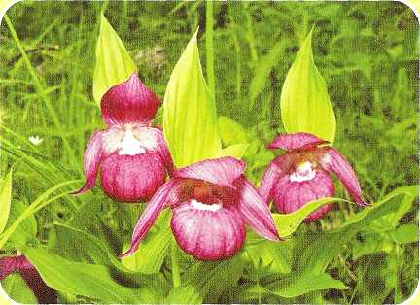

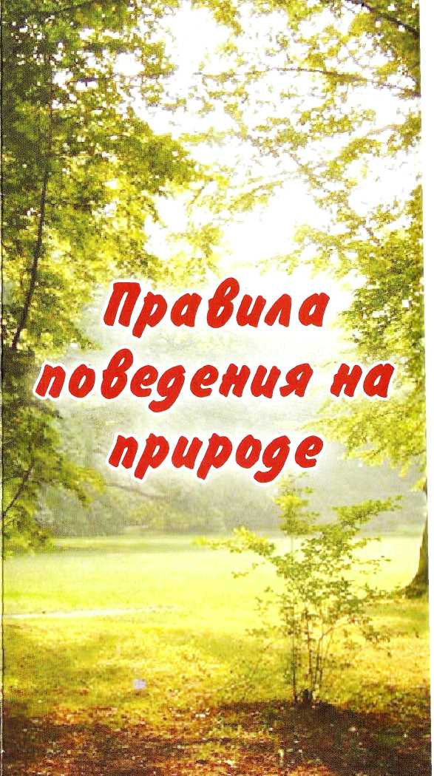
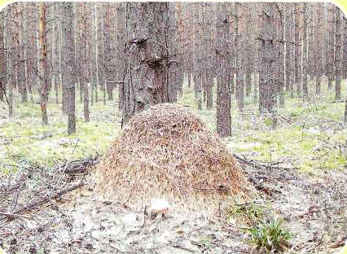

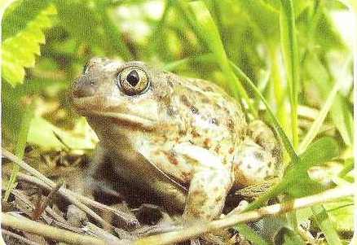
 Не рви цветы - пусть цветут они в наших лесах, полях, лугах, украшая нашу землю, радуя взор своей красотой и наполняя воздух нежным благоуханьем.
 Собирая лекарственные травы, оставьте на месте сбора часть хороших растений с плодами, корневищами или луковицами для размножения.
 Не разоряй муравейник - муравьи - это санитары леса, они приносят много пользы.
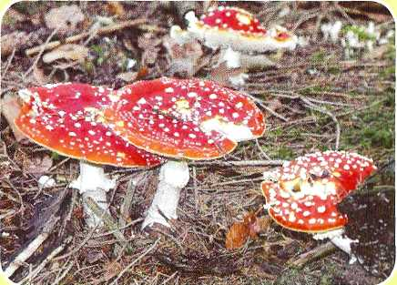
 Не убивай лягушек и жаб - в мире нет ничего бесполезного и безобразного.
 Не сбивай ногами и не топчи ядовитые грибы - ими лечатся лесные жители.

